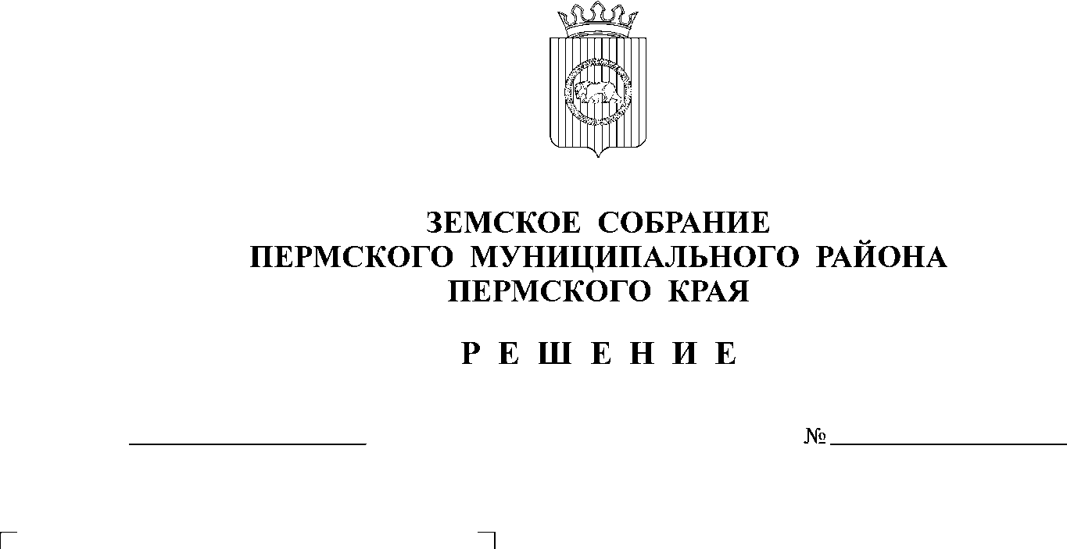
О внесении изменений в Положение о

195
23.12.2021
системе оплаты труда работников
рабочих профессий муниципальных
учреждений и организаций Пермского
муниципального района, утвержденное
решением Земского Собрания
Пермского муниципального района от
27.11.2009 № 14

В соответствии с пунктом 27 части 2 статьи 25 Устава Пермского муниципального района

Земское Собрание РЕШАЕТ:

1. Внести в Положение о системе оплаты труда работников рабочих профессий муниципальных учреждений и организаций Пермского муниципального района, утвержденное решением Земского Собрания Пермского муниципального района от 27.11.2009 № 14 (в ред. от 29.08.2013 № 368, от 28.04.2015 № 70, от 26.10.2017 № 270, от 26.12.2019 № 21) следующие изменения:
1.1. пункт 2 изложить в следующей редакции:

«2. Действие настоящего Положения распространяется на работников рабочих профессий муниципальных учреждений и организаций Пермского муниципального района, за исключением работников органов местного самоуправления Пермского муниципального района.

Оплата труда работников рабочих профессий муниципальных учреждений и организаций Пермского муниципального района состоит из оклада, выплат компенсационного, стимулирующего характера.
Порядок формирования фонда оплаты труда работников рабочих профессий муниципальных учреждений и организаций Пермского муниципального района определяется правовым актом администрации Пермского муниципального района.».
1.2. пункт 3 изложить в следующей редакции:
«3. Выплаты компенсационного характера работникам рабочих профессий муниципальных учреждений и организаций Пермского муниципального района устанавливаются коллективными договорами, соглашениями, локальными актами муниципальных учреждений, организаций в соответствии с трудовым законодательством, настоящим Положением и иными нормативными правовыми актами, содержащими нормы трудового права.».
1.3. пункт 4 изложить в следующей редакции:
«4. Работникам рабочих профессий муниципальных учреждений и организаций Пермского муниципального района при наличии оснований, предусмотренных законодательством, устанавливаются следующие виды выплат компенсационного характера:
4.1. выплаты работникам, занятым на работах с вредными и (или) опасными условиями труда, в соответствии со статьей 147 Трудового кодекса Российской Федерации;
4.2. выплаты за работу в местностях с особыми климатическими условиями в соответствии со статьей 148 Трудового кодекса Российской Федерации;
4.3. выплаты за работу в условиях, отклоняющихся от нормальных (при выполнении работ различной квалификации, совмещении профессий (должностей), сверхурочной работе, работе в ночное время, выходные и нерабочие праздничные дни и при выполнении работ в других условиях, отклоняющихся от нормальных);
4.4. надбавка за особые условия работы (сложность, напряженность, специальный режим работы).
Надбавка за особые условия работы (сложность, напряженность, специальный режим работы) устанавливается в размере до 200%;
4.5. надбавка за ненормированный рабочий день.
Надбавка за ненормированный рабочий день устанавливается в размере до 50%;
4.6. иные выплаты компенсационного характера.».

2. Настоящее решение опубликовать в бюллетене муниципального образования «Пермский муниципальный район» и разместить на официальном сайте Пермского муниципального района.

3. Настоящее решение вступает в силу со дня его официального опубликования.

Временно исполняющий полномочия
главы муниципального района И.А. Варушкин

Председатель
Земского Собрания Д.В. Гордиенко

